Αποτελέσματα Εξετάσεων: Σχολική χρονιά 2013-2014
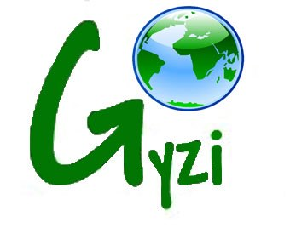
ΚΕΝΤΡΟ ΞΕΝΩΝ ΓΛΩΣΣΩΝ ΓΥΖΗ
Θερμά Συγχαρητήρια στους επιτυχόντες μαθητές μας:
100% Επιτυχία στις εξετάσεις Αγγλικών Β2 (Lower) Μαΐου 2014!!!
Μαρία Κορομηνά: IELTS 7.5
Χρήστος Λαλιώτης: IELTS 6
Ειρήνη Λουίζα Παπαπαύλου: Cambridge Advanced (C1)
Επίπεδο Β2 (Lower)
Γεώργιος Στάρακας
Τατιάνα Ντίμοβα
Ανδρέας Σφέτσος
Aγγελική Σπυροπούλου
Μαρία Βασιλοπούλου
Αλέξανδρος Ράπτης
Χριστίνα Κατσάρα
Mυροφόρα Τασία Διαμαντοπούλου

